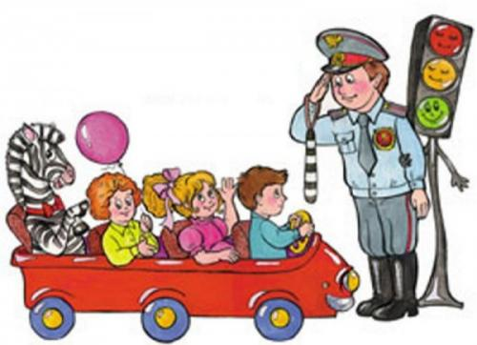**Советы родителям.**

Папа! Папа!

Не забудь,

Меня к креслу пристегнуть!

Как часто приходится наблюдать такую картину: утром, мамы и папы завозят своих драгоценных детишек в детский сад. Малыш гордо базируется на переднем сидении автомобиля, рядом со счастливым отцом, и никто из них не пристегнут ремнем безопасности! Мамы в этом вопросе более «ответственны», они не забывают пристегнуть себя ремнем безопасности, а малыша пристроят на задние сидение. Ребенок предоставлен в дороге самому себе. В лучшем случае рядом с ребенком на заднем сидении сидит взрослый человек.  Родители, жизнь детей вам не дорога? Покупая машину, автолюбители все чаще уделяют вопросу безопасности большое внимание: тормозная система, ремни безопасности, воздушные подушки и т.д. При аварийной ситуации у взрослых есть шанс остаться в живых. А дети, при столкновении, летят, как «пробки из бутылки». Помните, что удар длится десятую долю секунды, перегрузки при аварии увеличивают вес тела в десятки раз. Даже если ребенка держит на руках взрослый, его руки не смогут развить усилие в сотни килограммов. А если взрослый при столкновении еще и не пристегнут, то колоссальные перегрузки швырнут вперед и его. И он просто расплющит собой ребенка... Гарантия безопасности наших детей только одна — специальное автокресло.    К сожалению, отечественные производители не выпускают детские автокресла. А импортные сиденья недешевы. Как правильно ставить детское кресло в автомобиле? Это зависит от возраста ребенка. Малыши до одного года обязательно должны ехать, полулежа и против хода! Разворачивать детское кресло по ходу движения можно, когда ребенок вырастет настолько, что его ножки станут упираться в спинку автомобильного сиденья. Как правило, это происходит к двум годам.

Внимание! При эксплуатации детского автокресла строго следуйте инструкции! Проконсультируйтесь по интересующим вас вопросам с продавцами магазина, ведь на кону жизнь ребенка!

Самое безопасное место в машине – за спиной водителя. Специалисты советуют: перевозить маленького пассажира именно там, а если взрослый держит ребенка на руках, то рекомендуют сесть боком на сиденье, спиной к дверце. Ребенка держите на коленях ножками вперед.

Помните, что пункт 22.8 Правил дорожного движения гласит, что запрещается перевозить детей до 12 лет на заднем сиденье мотоцикла, и на переднем сиденье легкового автомобиля при отсутствии специального удерживающего устройства.

Позаботьтесь о безопасности маленьких пассажиров! Удачи на дорогах!

**Памятка для родителей по ПДД**

ГИБДД опубликовала памятку для детей и их родителей, которая предостережет их от аварий. В памятку для родителей Инспектора ГИБДД включили семь правил.

1. Родителям необходимо постоянной напоминать детям о правилах поведения на дороге. Желательно приобрести обучающие детские книги и видеофильмы. Начинать знакомить нужно с самого раннего возраста, чтобы сразу откладывалось в памяти.

2. Перед началом учебного года до 1 сентября, родителям требуется пройти с ребенком по маршруту от дома до школы, туда и обратно. Желательно несколько раз. Обратить его внимание на сложные и опасные участки на дороге, пешеходные переходы, светофоры, разметку на дороге и дорожные знаки.

3. Во время передвижения на авто, обязательно используйте детские кресла и ремни безопасности.

4. При перевозке маленьких детей, аккуратно и плавно совершайте маневры без резких движений. Не забывайте, что вы отвечаете за безопасность всех пассажиров.

5. Во время езды на авто, когда мимо проезжаете детские сады, школы, различные детские учреждения заблаговременно снижайте скорость, будьте внимательней и не забывайте, что от детей ожидать можно все что угодно.

6. Если собираетесь приобрести велосипед или мотороллер, не забудьте проинструктировать о правилах дорожного движения.

7. Самое главное правило - самим показывать пример детям, не нарушать ПДД в присутствии детей и пользоваться данной памяткой для родителей.